Протокол № 57-2018
Заседания Совета
Ассоциации Саморегулируемой организации
"Инженерно-Геологические Изыскания в Строительстве"
(далее по тексту - Ассоциация «ИГИС»)
г. Нижний Новгород 24 декабря 2018 г.

Место проведения: г. Н.Новгород, ул. Костина, д. 3, Пом. П13.
Время проведения: 12.00 ч. 00 мин.

На заседании присутствуют:
3 члена Совета Ассоциации «ИГИС» из 3:
- Жукова Лидия Валерьевна – генеральный директор ОАО «НИИ ПТМ № 17»
- Сапрыкин Анатолий Викторович – технический директор ООО «Нижегородстройизыскания»
- Самусевич Никита Альбертович – независимый член Совета. Президент Ассоциации «ИГИС»

Явка членов - 100%. Кворум имеется. Заседание правомочно.

Приглашенные: Генеральный директор Ассоциации «ИГИС» - Васильева Ю.А.

Для ведения заседания единогласно избраны:

Председателем заседания – член Совета Ассоциации «ИГИС» Жукова Лидия Валерьевна.
Секретарем заседания – Генеральный директор Совета Ассоциации «ИГИС» Васильева Юлия Александровна.
Ответственный за подсчет голосов - Васильева Юлия Александровна.

Председатель заседания Жукова Л.В. объявила ПОВЕСТКУ ДНЯ:

1. Принятие решения об исключении из членов Ассоциации «ИГИС».

2.Утверждение протокола заседания Дисциплинарной комиссии Ассоциации «ИГИС».

По первому вопросу:
СЛУШАЛИ: Генерального директора Самусевича Н.А., который доложил, что в составе Ассоциации «ИГИС» имеется ряд организаций, которые не устранили нарушения требований стандартов и правил саморегулирования и право которых было ПРИОСТАНОВЛЕНО по результатам Протоколов Дисциплинарной комиссии. Данное нарушение допустили:

- Общество с ограниченной ответственностью «Комплексные энергетические решения» ИНН 7806344070
ГОЛОСОВАЛИ: «ЗА» - единогласно.
РЕШИЛИ:
Исключить из членов Ассоциации «ИГИС»:
- Общество с ограниченной ответственностью «Комплексные энергетические решения» ИНН 7806344070

По второму вопросу
СЛУШАЛИ: Председателя заседания Жукову Л.В.

ГОЛОСОВАЛИ: «ЗА» - единогласно.
РЕШИЛИ:
Утвердить протокол заседания Дисциплинарной комиссии Ассоциации «ИГИС» № 40 от 24 декабря 2018 г.
Настоящий протокол подписали:

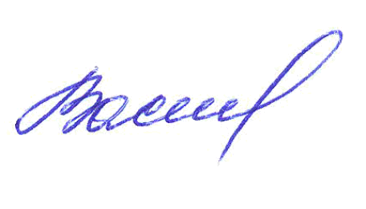
Председатель заседания ________________ Жукова Лидия Валерьевна

Секретарь заседания ________________________ Васильева Юлия Александровна

